2023-2024学年新疆昌吉回族自治州吉木萨尔县科目四模拟考试100题【及答案】

1、驾驶机动车在山区道路会车时，应该尽量提前让行，为临崖车辆留出足够的时间、空间会车。
A、正确
B、错误
正确答案：A
分析：在山区道路遇对向来车时，应选择安全路段减速或停车交会，为临崖车辆留出足够的时间、空间会车。不得加速或紧靠道路中心会车，以防发生刮碰事故。

2、驾驶机动车在铁路道口看到这种信号灯时怎样行驶？
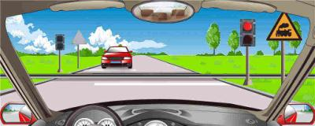
A、边观察边缓慢通过
B、不换挡加速通过
C、在火车到来前通过
D、不得越过停车线
正确答案：D
分析：红灯，你就停了吧。

3、在这种路面较窄的急转弯处行车时要注意什么？
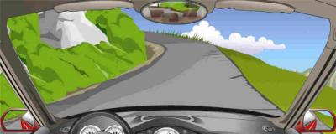
A、集中注意力
B、降低车速
C、注意鸣喇叭
D、做好停车准备
正确答案：ABCD
分析：谨慎驾驶，安全行驶第一，以上都是安全行驶的条件。

4、驾驶机动车在高速公路行驶，由加速车道汇入行车道时，操纵方向盘不应该过急过猛。
A、正确
B、错误
正确答案：A
分析：在高速公路上，从加速车道汇入行车道时，转向盘的操作不要过急、过猛。

5、夜间机动车通过照明条件良好的路段时，要怎样使用灯光？
A、前后雾灯
B、近光灯
C、远光灯
D、危险报警闪光灯
正确答案：B

分析：用近光灯不会照得对方看不见路，同时为了安全起见，开启近光灯能够让相互间清晰可见。

6、驾驶机动车遇到这种情况不要减速。
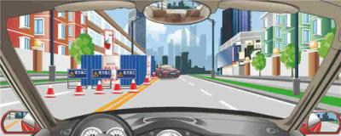
A、正确
B、错误
正确答案：B
分析：虽然不是有障碍物的一方，但对向有机动车的情况下还是要注意减速慢行，以免对向来车直接绕过障碍物驶来，因此本题错误。

7、右侧标志提醒前方是过水路面。
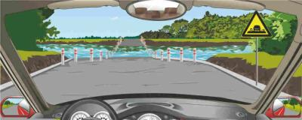
A、正确
B、错误
正确答案：A
分析：过水路面指的是：通过平时无水或流水很少的宽浅河流，而修筑的在洪水期间容许水流浸过的路面。

8、如图所示，A车正确的做法是什么？
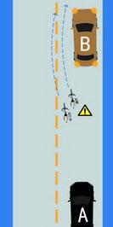
A、鸣喇叭从左侧超越自行车
B、减速待自行车通过后再从B车左侧超越
C、停车等待B车驶离后，在原车道行驶
D、借用对向车道加速通过
正确答案：B
分析：B车发生故障，路边临时停车，A车应当减速待自行车通过后再从B车左侧超越。

9、陶某驾驶中型客车（乘载33人），行至许平南高速公路163公里处时，以120公里/小时的速度与停在最内侧车道上安某驾驶的因事故无法移动的小客车（未设置警示标志）相撞，中型客车撞开右侧护栏侧翻，造成16人死亡、15人受伤。双方驾驶人的主要违法行为是什么?
A、陶某客车超员
B、陶某超速行驶
C、安某未按规定设置警示（告）标志
D、安某违法停车
正确答案：ABC
分析：中型客车最多载19人，所以超载选1；时速＞＝120就是超速选2；都写了没有未设置警示标志，选3，所以，最后答案是123

10、如图所示，驾驶机动车遇到这种情形，应如何安全通过?
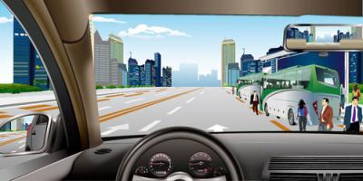
A、减速慢行
B、注意观察
C、拉开横向安全距离
D、预防突然横穿的行人
正确答案：ABCD
分析：所有选项均是安全做法，所以选A。

11、发生紧急故障必须停车检查时，要在什么地方停车？
A、最外侧停车道
B、内侧停车道
C、应急车道
D、匝道口
正确答案：C
分析：高速路最右的道路就是紧急停车道，也就是应急车道。应急车道就是专门在车子发生故障或事故时停靠的。

12、黄色斜线填充线指示该区域禁止进入或压线行驶。
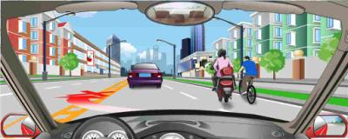
A、正确
B、错误
正确答案：A
分析：黄色斜线填充双黄实线禁止跨越对向车行道分界线示例 在路面较宽时，为保证车行道宽度不大于3. 75 m，双黄线间距可以适当调整。在双黄线间距大于50 cm时应用黄色斜线或其他设施填充两条黄实线间的部分，禁止车辆压线或进入该区域。

13、如图所示，驾驶机动车发现前车向后溜车，以下做法正确的是什么？
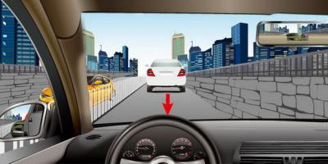
A、迅速向右方倒车躲避
B、停车鸣喇叭提示
C、迅速向左方倒车躲避
D、直接倒车躲避
正确答案：B
分析：上坡路上，前车向后溜车，应当立刻停车鸣喇叭提示。

14、如图所示，驾驶机动车驶近这样的人行横道时，驾驶人应注意的是什么？
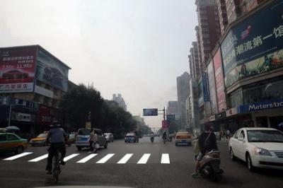
A、前方行人可能滞留在人行横道内
B、左前方骑自行车者可能突然右转弯
C、右前方骑摩托车者可能突然向左变更车道横穿道路
D、右前方白色机动车行驶动态
正确答案：ABCD
分析：驾驶机动车驶近这样的人行横道时，驾驶人应注意：前方行人可能滞留在人行横道内；左前方骑自行车者可能突然右转弯；右前方骑摩托车者可能突然向左变更车道横穿道路；右前方白色机动车行驶动态。

15、如图所示，在这种情况下要注意右侧的非机动车。
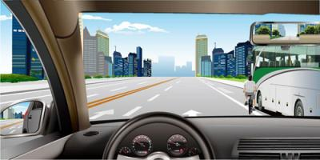
A、正确
B、错误
正确答案：A
分析：要注意非机动车是否会拐到本行车道上来。

16、驾驶机动车在这种情况下怎样汇入主路车流？
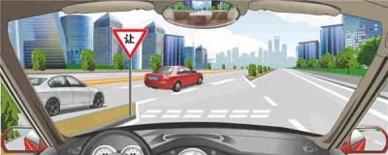
A、加速直接汇入车流
B、从主路内灰色车后汇入车流
C、从主路内红色车前汇入车流
D、开启转向灯直接汇入车流
正确答案：B
分析：当开到路口时，灰色车已经开到前方了，所以只能减速缓慢并看情况在灰色车后汇入车流。

17、倒车过程中要缓慢行驶，注意观察车辆两侧和后方的情况，随时做好停车准备。
A、正确
B、错误
正确答案：A
分析：倒车时主要观察车后面和车两侧的情况，整个过程要缓慢谨慎，安全第一。

18、如图所示，驾驶机动车驶出环岛时，应先驶入最右侧车道不用开启转向灯驶离即可。
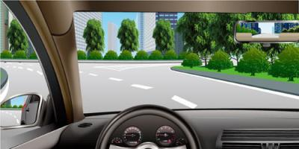
A、正确
B、错误
正确答案：B
分析：驶出环岛要开右转向灯。

19、在道路上行车时，安全跟车距离无需随着速度变化而变化。
A、正确
B、错误
正确答案：B
分析：此题错误在安全跟车距离【无需】随着速度变化而变化，车速越高，跟车的安全距离要随之增大，这样才能保证安全。

20、超车时前方机动车不减速、不让道，驾驶人怎么办？
A、连续鸣喇叭加速超越
B、加速继续超越
C、停止继续超车
D、紧跟其后，伺机再超
正确答案：C
分析：安全第一，文明行车，所以选C。

21、驾驶机动车下长坡时，仅靠行车制动器制动，容易引起行车制动器失灵。
A、正确
B、错误
正确答案：A
分析：汽车制动分为三种:1、行车制动，就是脚下的制动踏板，控制四轮;2、驻车制动，就是手刹车，停车时防止前滑后溜;3、发动机制动，也就是抢档，用于刹车失灵，在行车制动失灵时用，一级一级减档，从高到底，利用发动机变速箱的原理使车速降下来。下长坡时，驾驶员长时间使用行车制动器，易造成制动器热衰退，汽车的制动效能变差。

22、驾驶车辆变更车道时，应提前开启转向灯，注意观察，保持安全距离，驶入要变更的车道。
A、正确
B、错误
正确答案：A
分析：行车变道时，提前开启转向灯，是为了提示后车。同时要观察周围情况，具有变道条件时再变更车道。

23、装有转向肋力装置的机动车，驾驶人突然发现转向困难，操作费力，要紧握转向盘保持低速行驶。
A、正确
B、错误
正确答案：B
分析：出现这种情况时，应当握紧方向盘，减速停车。先下车看一下是不是轮胎问题，如不是，应马上进维修站检查，最好用拖车拖。因此本题错误。

24、应该选择什么地点停车?
A、停车场
B、道路施划的停车泊位内
C、人行横道
D、施工路段
正确答案：AB
分析：停车场和划有停车位的地方可停，人行横道、施工路段不可停。

25、驾驶的车辆正在被其他车辆超越时，应怎样做？
A、靠道路中心行驶
B、加速让路
C、继续加速行驶
D、减速，靠右侧行驶
正确答案：D
分析：超车从左边，如果我们正在被其他车辆超车，应该靠右边减速让行。安全第一。

26、这个标志指示高速公路交通广播和无线电视频道。
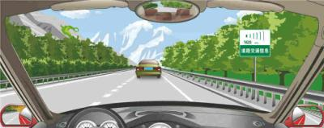
A、正确
B、错误
正确答案：B
分析：不是雷达测速。是“道路交通信息”，指示收听高速公路或城市快速路交通信息广播的频率。此是错在“无线电视频道”！！

27、如图所示，驾驶机动车路遇右前方施工路段，应提前减速慢行。
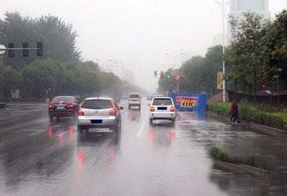
A、正确
B、错误
正确答案：A
分析：下雨加施工路段，需要提前减速慢行以保证安全。

28、行车中遇残疾人影响通行时，应主动减速礼让。
A、正确
B、错误
正确答案：A
分析：残疾人行动不便，遇到残疾人一定要减速让行，必要时还需停车让行。

29、前方标志指示高速公路的名称和编号。
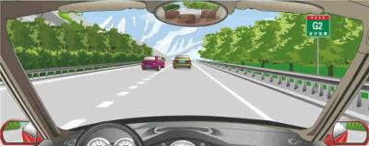
A、正确
B、错误
正确答案：A
分析：国家高速用字母“G”表示 省级的有“S”表示 国家高速公路命名标志由“国家高速”，“编号名称”和“高速名称”三部分组成。国家高速为红底白字，省级为黄底黑字。

30、驾驶机动车遇浓雾或沙尘暴时，行驶速度不要过慢，避免后方来车追尾
A、正确
B、错误
正确答案：B
分析：驾驶机动车遇浓雾或沙尘暴时，必须打开前后雾灯或者危险警报闪光灯，减速慢行甚至靠边停车以保证行车安全。

31、变更车道时，应开启转向灯，迅速驶入侧方车道。
A、正确
B、错误
正确答案：B
分析：开启转向灯后，应该充分观察确认安全后再驶入。本题错在“迅速”两字，且没有观察。

32、搬运昏迷失去知觉的伤员要采取仰卧位。
A、正确
B、错误
正确答案：B
分析：正确的做法是先开放气道，再采取去枕仰卧位，头偏向一侧，保持呼吸道通畅，以防窒息。因此本题错误。

33、驾驶机动车在小区内遇到这样的情况要在自行车前加速通过。
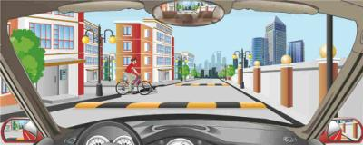
A、正确
B、错误
正确答案：B
分析：由图可知，前方是丁字路口，且横向道路有骑自行车的人穿出。遇到这种情况应当让自行车先行，减速慢行注意避让。因此本题错误。

34、驾驶机动车在高速公路上行驶时不得倒车、逆行、穿越中央分隔带掉头或者在车道内停车。
A、正确
B、错误
正确答案：A
分析：驾驶机动车在高速路上行驶不得倒车、逆行、穿越中央分隔带掉头或者在车道内停车

35、救火时不要张嘴呼吸或高声呐喊，以免烟火灼伤上呼吸道。
A、正确
B、错误
正确答案：A
分析：这样做能避免吸入有害气体或被烟呛着。

36、驾驶机动车遇浓雾或沙尘暴时，必须打开雾灯或者危险报警闪光灯。
A、正确
B、错误
正确答案：A
分析：驾驶机动车遇浓雾或沙尘暴时，必须打开前后雾灯或者危险报警闪光灯，减速慢行甚至靠边停车以保证行车安全。

37、夜间会车遇到这种情况要警惕两车前照灯交汇处（视线盲区）的危险。
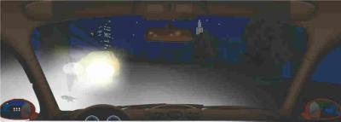
A、正确
B、错误
正确答案：A
分析：夜间行驶时，灯光交汇处过亮，容易造成视线盲区，因此要特别注意此处的情况。因此本题正确。

38、如图所示，驾驶机动车遇到这种情况时，应当停车让行。
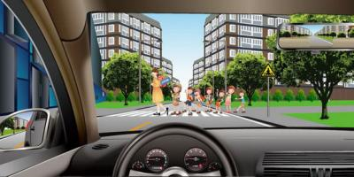
A、正确
B、错误
正确答案：A
分析：马路人行横道上有行人穿行，此时应当停车让行。

39、驾驶人在行车中经过积水路面时，应怎样做？
A、减速慢行
B、保持正常车速通过
C、空挡滑行通过
D、加速通过
正确答案：A
分析：行车中经过积水路面时，应特别留意减速慢行;加速或保持正常车速通过，溅起的水花会冲击前挡风玻璃，阻挡驾驶员的视线，无法观察前方情况，极易导致车辆失控或交通事故。另外，驾驶车辆行经两侧有行人或非机动车行驶且有积水的路面时，更应减速慢行，以免泥水飞溅到行人或非机动车驾驶员身上。

40、驾驶机动车在这个时候要减速慢行。
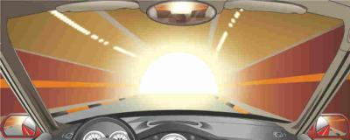
A、正确
B、错误
正确答案：A
分析：由图可知，机动车即将驶出隧道，在出隧道时需要有一个明适应的过程，因此要减速慢行，确保安全。因此本题正确。

41、如图所示，驾驶机动车右转遇到这种情况时，可以不给非机动车和行人让行。
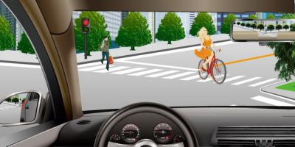
A、正确
B、错误
正确答案：B
分析：驾驶机动车右转遇到这种情况时，需要给非机动车和行人让行。

42、如图所示，驾驶机动车遇到这种情况，应及时降低车速，遇交通堵塞时，可以鸣喇叭。
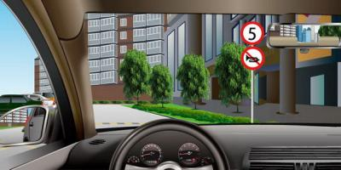
A、正确
B、错误
正确答案：B
分析：图中标志显示限速5公里/小时，且禁止鸣喇叭。

43、如图所示，夜间驾驶机动车遇到其他机动车突然驶入本车道，可加速从右侧车道绕行。
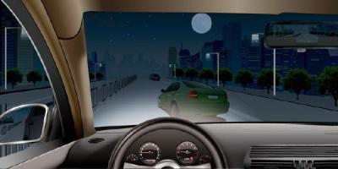
A、正确
B、错误
正确答案：B
分析：夜间驾驶机动车遇到其他机动车突然驶入本车道，不可加速从右侧车道绕行。
以上内容仅为本文档的试下载部分，为可阅读页数的一半内容。如要下载或阅读全文，请访问：https://d.book118.com/558140101037006030

